ПОУ
Подписано цифровой

"НИЖНЕВАРТ подписью: ПОУ

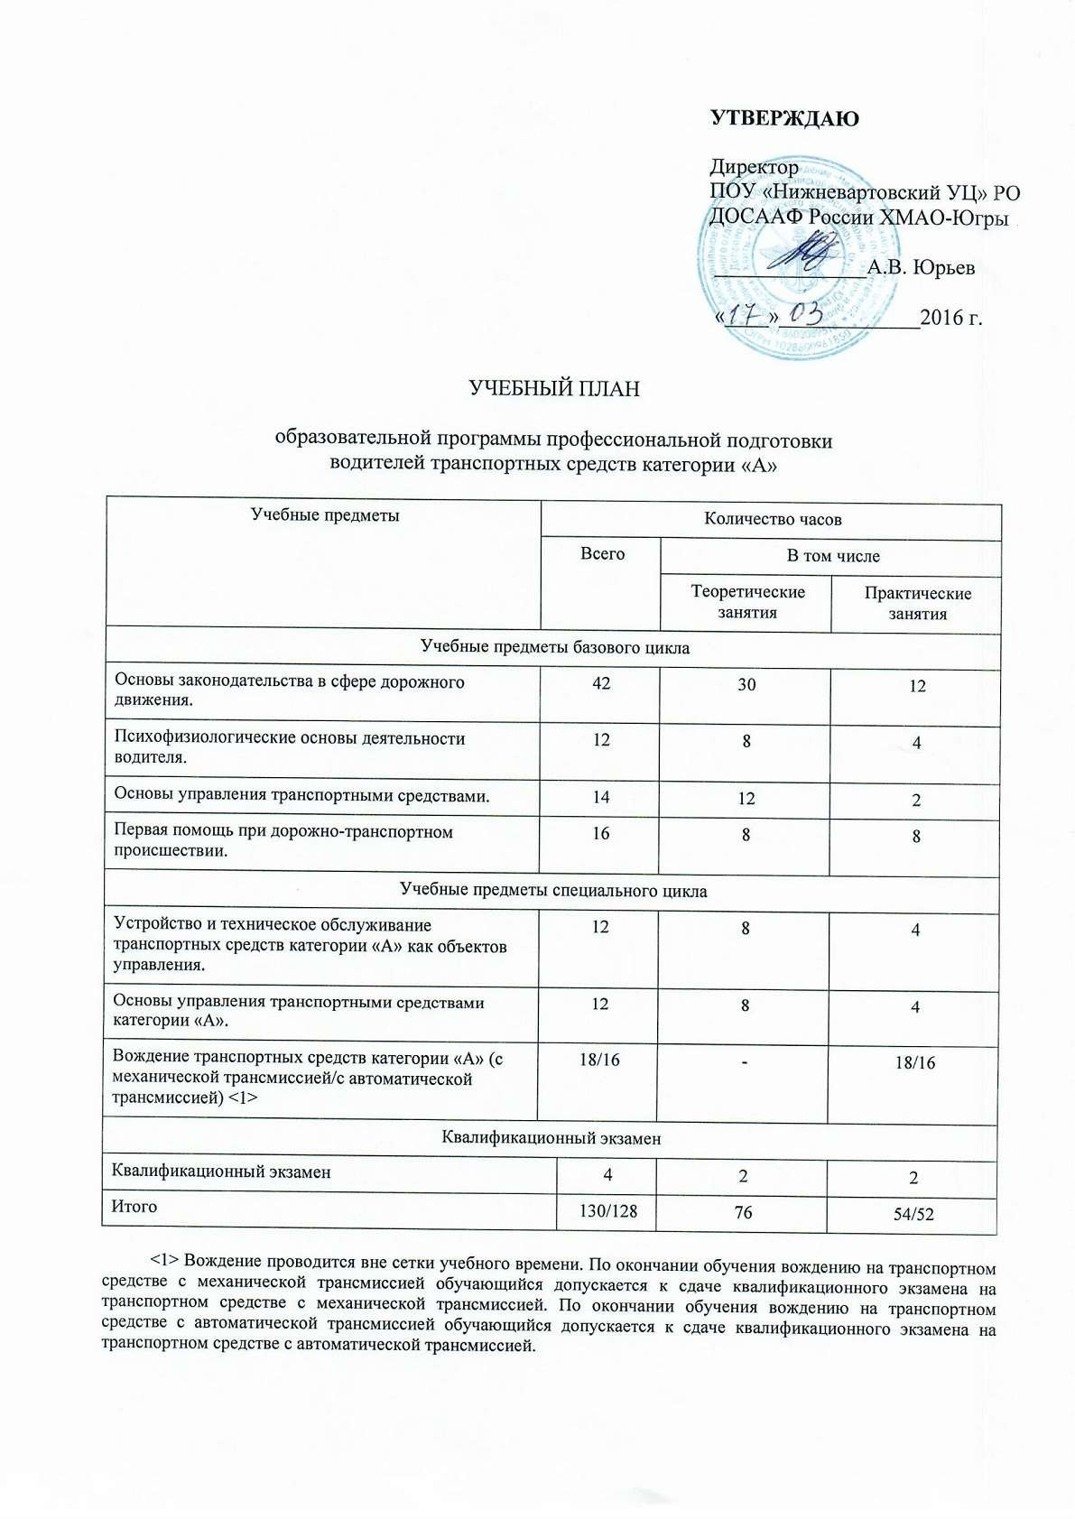
ОВСКИЙ УЦ" РО ДОСААФ РОССИИ ХМАО-ЮГРЫ
"НИЖНЕВАРТОВСК ИЙ УЦ" РО ДОСААФ РОССИИ ХМАО-ЮГРЫ Дата: 2024.04.26
12:24:45 +05'00'

